**Тема урока:** ***Логарифмическая рапсодия.***

(Свойства логарифмов. Решение логарифмических уравнений и неравенств.)

**Цели урока:** 1. Отработка умений систематизировать, обобщать свойства логарифмов; применять их при упрощении выражений.

2. Развитие сознательного восприятия учебного материала, зрительной памяти, математической речи учащихся, формировать навыки самообучения, самоорганизации и самооценки, способствовать развитию творческой деятельности учащихся.

3. Воспитание познавательной активности, воспитать у учащихся любовь и уважение к предмету, научить видеть в ней не только строгость, сложность, но и логичность, простоту и красоту.

**Оборудование:** 1. Проектор и ноутбуки

3. Презентация

4. Карточки для самостоятельной и групповой работы

5. Оценочный лист

**Тип урока**: урок обобщения и систематизации знаний. Подготовка к экзаменам.

**Формы урока:** фронтальная, групповая, дифференцированная, индивидуальная.

**Методы и приемы:** наглядно-иллюстративный, репродуктивный, частично-поисковый, практический.

**ХОД УРОКА**

1. **Организационный момент**

Сегодня мы проводим необычный урок, и тема у него необычная – « Логарифмическая рапсодия». Давайте сделаем наш урок небольшим праздником логарифмов.

Зачем были придуманы логарифмы? Конечно, для упрощения работы при преобразовании и вычислении выражений. Создатель первых логарифмических таблиц Джон Непер писал: « Я всегда старался, насколько позволяли мои силы и способности, освободить людей от трудности и скуки вычислений, докучливость которых обыкновенно отпугивает очень многих от изучения математики». Действительно, с помощью логарифмов можно быстрее производить вычисления и различные преобразования.

Перед уроком вы объединились в три группы. В каждой группе есть координатор, который во время групповых заданий будет координировать вашу работу.

Оценивать свою работу на уроке каждый из вас будет самостоятельно. У вас для этого на столах есть оценочные листы. Пожалуйста, подпишите их.

Оценочный лист: ______________________/ Фамилия Имя

|  |  |  |  |  |  |
| --- | --- | --- | --- | --- | --- |
| Карточка 1 | Групповая работа  « Как решить уравнение» | Групповая работа «Найти ошибку» | Самост. работа | Устный  ответ | Оценка за урок |
| 0 - 5 | 0 - 5 | 0 - 5 | 0 - 15 | 1  за каждый верный ответ | 20 и выше - «5»  15 – 19 б - «4»  8 – 14 б - «3» |
|  |  |  |  |  |  |

Теперь, пожалуйста, откройте рабочие тетради, запишите в них число и тему урока.

1. **Актуализация опорных знаний**

1. ***Этап урока. Разминка***

Итак, начинаем наш урок с небольшой разминки.

1. Найдите значение выражения:

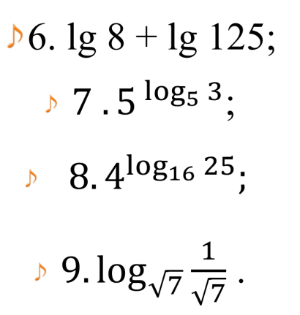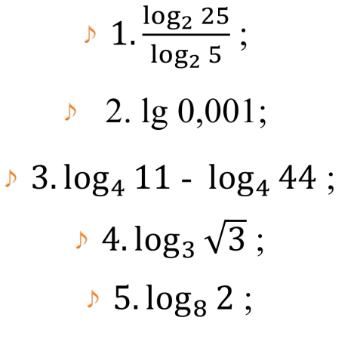

1. ***Этап урока.***

Следующая часть нашего урока **– это индивидуальная работа.** Три ученика проходят за ноутбуки. Они будут отвечать на вопросы теста. Остальные в это время работают над заданиями, предложенными в карточке № 1.

На выполнение этой работы у вас 3 минуты.

|  |  |  |
| --- | --- | --- |
| **Карточка1**  **Первая группа**  **Вычислите:** | **Карточка1**  **Вторая группа**  **Вычислите:** | **Карточка1**  **Третья группа**  **Вычислите:** |
| 1) | = | 1. = |
| 2) = | = | 1. = |
| 3) = | = | 1. = |
| 4) lg 20 + lg 5 = | 4) lg 80 + lg 125 = | 4) = |
| *5) =* | 5) = | 1. lg tg α + lg ctg α = |

Теперь, давайте проверим ваши ответы. Выставьте себе оценку в оценочный лист. 1 балл за каждый правильный ответ.

1. ***Этап урока.***

Переходим к следующему заданию. Укажите для каждой функции соответствующий график. Объясните свой ответ.

1. ***Этап урока.***

**Защита работы группой и оценка результата в оценочный лист**

На уроках мы с вами рассматривали различные способы решения логарифмических уравнений. У каждой группы на парте есть логарифмическое уравнение, рассмотрев которое, вы должны не только определить каким способом оно может быть решено, но и представить нам его решение. Как только вы будете готовы, то один человек из группы выходит к доске и защищает вашу работу.

|  |
| --- |
| 1. Определите способ решения уравнения. Найдите корни. $$\log_{4}\left(5х+1\right)=2$$ |
| 2)Определите способ решения уравнения. Найдите корни. |
| 1. Определите способ решения уравнения. Найдите корни. |

Молодцы! Пусть каждый из вас оценит свое участие в данной работе и выставит себе оценку в оценочный лист.

1. ***Этап урока. Минутка релаксации.***

Музыканты редко увлекаются математикой; большинство их, питая к этой науке чувство уважения, предпочитает держаться от нее подальше. Между тем музыканты соприкасаются с математикой гораздо чаще, чем сами подозревают, и притом с такими страшными вещами, как логарифмы.

Играя по клавишам современного рояля музыкант не знает, что он играет, собственно говоря на логарифмах…

Оказывается, что номера клавишей рояля представляет собой логарифмы чисел колебаний соответствующих звуков.

Поэтому наш урок не случайно назван логарифмическая рапсодия. Давайте мы немного отдохнем и послушаем фрагмент Хорватской рапсодии.

1. ***Этап урока.***

Сегодня на уроке мы обязательно должны уделить свое внимание решению логарифмических неравенств.

У каждой группы на столах есть логарифмические неравенства. Решая данные неравенства, ученик допустил ошибки.

Ваша задача найти совместно эту ошибку и предложить правильное решение.

Как только вы будете готовы, то один человек из группы выходит к доске и предлагает ваш вариант решения. Полностью писать решение не нужно, только с того момента, где допущена ошибка.

Молодцы! Пусть каждый из вас оценит свое участие в данной работе и выставит себе оценку в оценочный лист.

|  |
| --- |
| **Первая группа** |
| Решите неравенство: $$\log_{0,5}\left(х-1\right)> -2$$ |
| Решение: $$\left\{\begin{aligned}х-1>{0,5}^{-2} \\ х-1>0\end{aligned}\right.$$ $$\left\{\begin{aligned}х-5>0 \\ х-1>0\end{aligned}\right.$$ $$\left\{\begin{aligned}х>1 \\ х>5\end{aligned}\right.$$ Х $∈$ (5; ) |

|  |
| --- |
| **Вторая группа** |
| Решите неравенство: $$\log_{8}\left(х^{2}-4х+3\right)≤ 1$$ |
| Решение: $х^{2}$ – 4х +3 $≤8;$ $х^{2}$– 4х -5 $≤0;$ х = -1 , х = 5  х $∈[ -1;5]$ - 1 5 |

|  |
| --- |
| **Третья группа** |
| Решите неравенство: $\frac{\log_{3}{(8-х)}}{4-х}$ $≥0$ |
| Решение: $\frac{\log_{3}{(8-х)}}{4-х}$ =0 $$\left\{\begin{aligned}\log_{3}\left(8-х\right)=0 \\ 4-х≠0\end{aligned}\right.$$ $$\left\{\begin{aligned}х=7 \\ х≠4\end{aligned}\right.$$ Х $∈\left( -∞;4\right)∪[7; ∞)$ |

**7 Закрепление практических навыков.**

* ***Самостоятельная работа.***

Каждый из вас должен самостоятельно выбрать вариант задания. Задания дифференцированы. За правильное решение каждого задания 1 варианта по 1 баллу, 2 варианта - по 2 балла и 3 варианта -по 3 балла.

Пожалуйста, оцените грамотно свои знания и умения. На данную работу у вас 7 минут.

|  |  |  |
| --- | --- | --- |
| *1 вариант*  *Решить уравнение*  *1.http://festival.1september.ru/articles/635449/f_clip_image040.gif*  *2.*  *3.http://festival.1september.ru/articles/635449/f_clip_image044.gif*  *Решить неравенства*  *4.http://festival.1september.ru/articles/635449/f_clip_image046.gif*  *5.http://festival.1september.ru/articles/635449/f_clip_image048.gif* | *2 вариант*  *Решить уравнение*  *1.*  2. log32 X + log3 X - 2= 0  *3.* log13log3log2 ( X+2) = 0  *Решить неравенства*  *4. $\log_{2}{(4 х + 3)}<$ 1*  *5. $\log_{0,5}{(5}$ + х) $≥\log_{0,5}{(2х+4)}$* | *3 вариант*  *Решить уравнение*  *1. http://festival.1september.ru/articles/635449/f_clip_image050.gif*  *2. http://festival.1september.ru/articles/635449/f_clip_image052.gif*  *3. http://festival.1september.ru/articles/635449/f_clip_image054.gif*  *Решить неравенства*  *4. http://festival.1september.ru/articles/635449/f_clip_image056.gif*  *5. lg(3x+1) $≤lg⁡(х+3)$* |

**8 Решение более сложных заданий.**

Задания такой сложности встречаются в КИМах ЕГЭ. Конечно, решить его

в рамках части урока не возможно, поэтому, ученик _______получил задание решить неравенство дома. Он справился с этой задачей и прокомментирует ее решение.

**9 . Логарифмический софизм 2>3.**

(от греч. sophisma — уловка, выдумка, головоломка), рассуждение, кажущееся правильным, но содержащее скрытую логическую ошибку и служащее для придания видимости истинности ложному утверждению.

Начнем с неравенства , бесспорно верного. Затем следует преобразование , тоже не вызывающее сомнений. Большему значению соответствует больший логарифм, значит, , т.е. .

После сокращения на , имеем 2>3.

Рассмотрите приведенное решение, проанализируйте, где допустили ошибку.

Ответ: lg $\frac{1}{2}$ $<0$, поэтому при делении на lg $\frac{1}{2}$ знак неравенства меняется на противоположный.

**10. *Итог урока.***

Ну вот, друзья, наше путешествие в волшебный мир логарифмов подошло к концу. Мы постарались систематизировать и обобщить свойства логарифмов, рассмотреть различные методы решения логарифмических уравнений и неравенств. И если кто-то из вас не смог решить пример – не грустите, так как мы с вами только учимся и благодаря настойчивости сможем познать что-то новое и неизвестное.

Подведите итоги и оцените свою работу. Самооценка зависит от суммы набранных баллов на всех этапах.

**11.Домашняя работа**

У вас на партах есть карточки с домашней работой.

**Домашняя работа**

1.Решить уравнение:

1. lg х = 11 –х
2. – 3х – 5) =

2. Решить неравенство:

lg x + lg(45-х) $<$ 2 + lg2

***Рефлексия***

Выберете карточку того цвета, которая отражает ваше состояние после

урока.

**«Яблоня»** На доске нарисована яблоня. Детям раздаются нарисованные яблоки двух цветов – красные и зелёные. Они приклеивают яблоки на яблоню: зелёные – я считаю, что сделал всё на отлично, у меня хорошее настроение; красные – не справился с заданием, у меня грустное настроение.

Спасибо за урок.